

**Projeto GerarXML**

**Data:** 26/07/2017

**Autor:** Gabriel Guimarães Pires da Silva

**Autor:** Ygohr Medeiros Campos

**Área:** Serviços

Request For Proposal

**Service Desk e Field Service**

Controle de revisão

| **Revisão** | **Data** | **Histórico das revisões** | **Revisado por** |
| --- | --- | --- | --- |
| 01.00 | 26/07/2017 | * Elaboração do Documento. | **Serviços:**  Gabriel Guimarães |

Equipe

| **Nome** | **Função** | **E-mail** |
| --- | --- | --- |
| Ygohr Medeiros Campos | Estagiário | ygohr.campos@linx.com.br |
| Gabriel Guimarães Pires da Silva | Estagiário | gabriel.pires@linx.com.br |

|  |  |  |
| --- | --- | --- |
| **Identificação do Projeto** | | |
| Projeto de geração de XML para o SEFAZ. | | |
| **Área / Responsável** | **Assinatura** | **Data** |
| TI Sistemas |  |  |
| **Arquiteto** | | |
| Gabriel Guimarães / Ygohr Medeiros | | |
| **Plataforma / Sistema** | | |
| PRISMA / GESCOM | | |

1. Convenções, termos e abreviações 3

2. Propósito 3

3. Público Alvo 3

4. Visão Geral do Produto 3

5. Pré-condições 4

6. Instalação do Python 4

7. Entradas 8

8. Saídas 8

9. Execução do Programa 8

1. Convenções, termos e abreviações

A correta interpretação deste documento poderá exigir o conhecimento de algumas convenções e termos específicos, que são descritos a seguir.

Glossário:

|  |  |
| --- | --- |
| **Termo** | **Significado** |
| XML | **XML**, do inglês eXtensible Markup Language, é uma linguagem de marcação recomendada pela W3C para a criação de documentos com dados organizados hierarquicamente, tais como textos, banco de dados ou desenhos vetoriais. |

1. Propósito

Este documento especifica os requisitos do sistema desenvolvido, fornecendo aos envolvidos todas as informações necessárias para o projeto e implementação, assim como para realização dos testes e homologação do sistema.

1. Público Alvo

Esse Documenta se destina aos arquitetos de softwares, engenheiros de softwares e testadores.

1. Visão Geral do Produto

Esse é um sistema que realiza o envio de mensagens do Estoque e ReduçãoZ para o SEFAZ, através do sistema PRISMA / GESCOM.

1. Pré-condições

* Ter o Python 2.7 ou superior instalado na máquina.

1. Instalação do Python

* Baixar a versão mais atual do Python no endereço: <https://www.python.org/downloads/>
* Após realizar o Download, siga os passos abaixo:

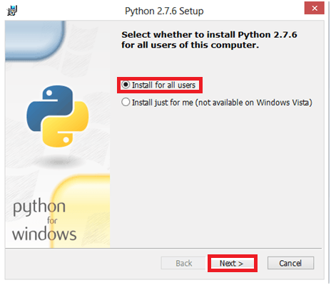

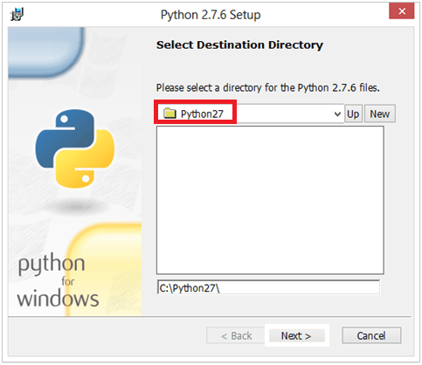

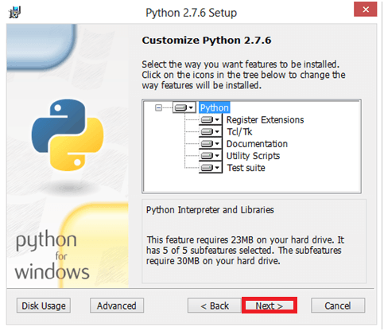

* Para que você consiga rodar o python pela linha de comando é necessário adicioná-lo no path do sistema que pode ser feito seguindo os passos a seguir:

1 – Acessar propriedades do sistema

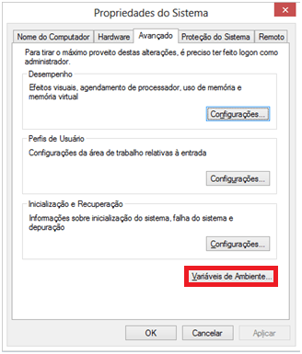

2 - Procurar em variáveis do sistema a Variável "Path" e editar a mesma com o caminho onde foi instalado o Python, neste caso, "**C:\Python27\**" .

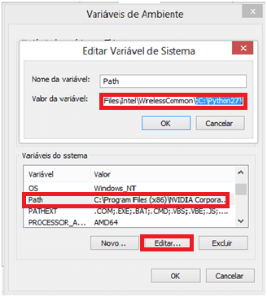

* Após realizar esses passos o Python estará instalado e configurado na máquina.
* No Linux o Python já vem instalado como padrão, basta atualizar para a versão mais recente.

1. Entradas

* Arquivo TXT de Estoque e ReduçãoZ gerados pelo PDV, definindo como padrão o diretório **”\GerarXML-Beta\arquivosTxt**”.

1. Saídas

* Arquivos de XML do Estoque e ReduçãoZ assinados, podendo ser encontrado no diretório “**C:\paf\xml_ass**”.
* Arquivos XML de recibos, encontrado no diretório “**C:\paf\xml**”.

1. Execução do Programa
2. Descompactar o arquivo “**GerarXML-Beta**” no local desejado.
3. Mover a pasta “**paf**” para o diretório “**C:**”.

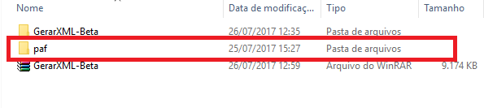

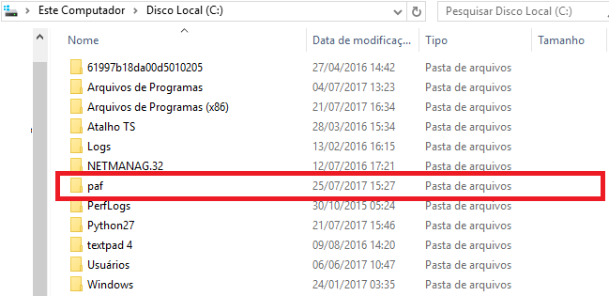

1. Executar o arquivo “**GerarXML.exe**”, presente na pasta “**GerarXML-Beta**”.

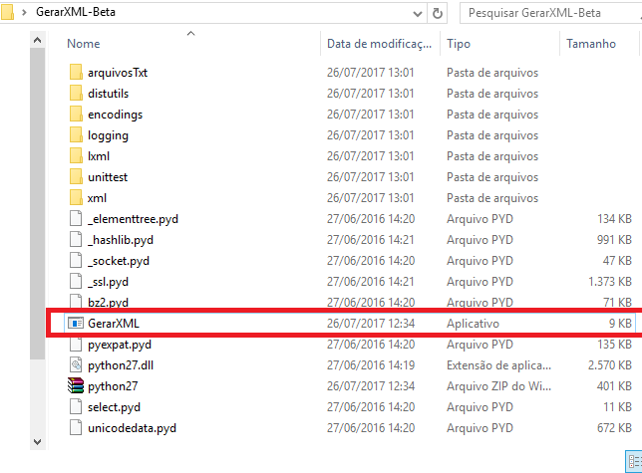

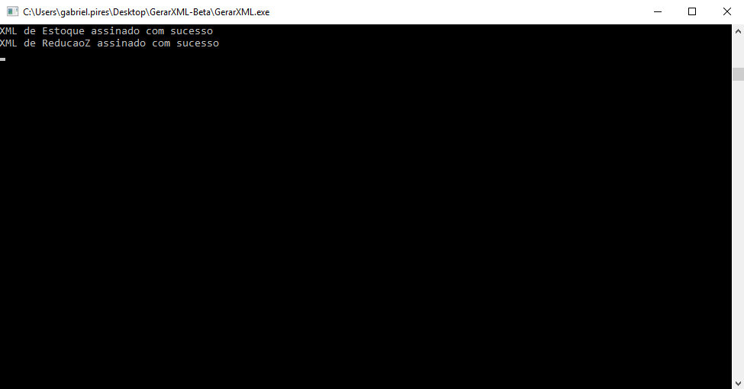

1. Após executar o “**GerarXML.exe**” o programa irá gerar os XML’s já assinados, podendo os encontrar no diretório “**C:\paf\xml_ass**” e também os arquivos de recibo, localizado no diretório “**C:\paf\xml**”.

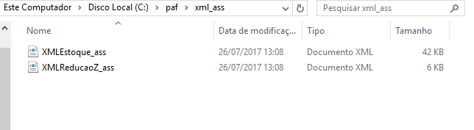

Figura 1-XML's Assinados

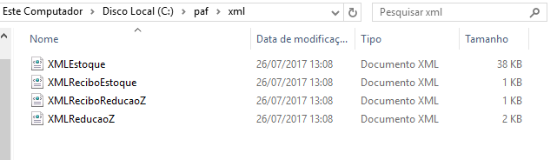

Figura 2- XML's de Recibo

1. Considerar apenas os **XML’s ASSINADOS**, localizado no diretório “**C:\paf\xml_ass**”.